**Arte 4** **Kunstcafé**

**Een bloemstuk**

**voor de feesttafel**

**Bloemschikken met Chafleur**

**Zondag 15 december 2019 , 15 – 18 uur**

**La Colomba , Zegelaan 18, 8450 Bredene**

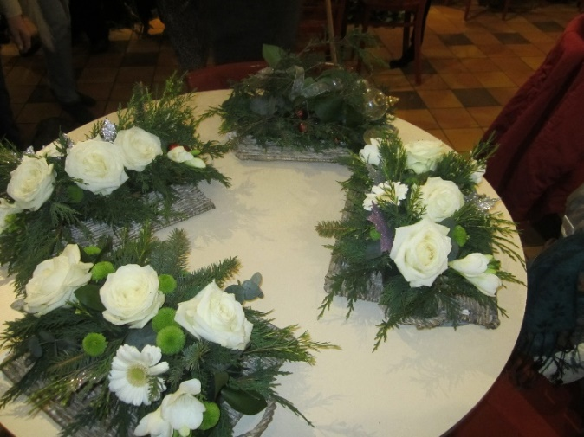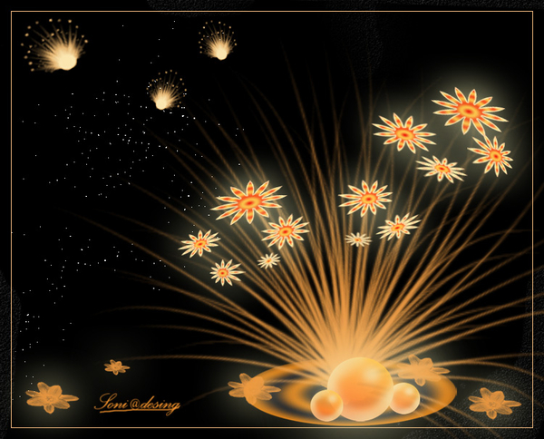

15 Euro ( alle materiaal inbegrepen) ,

beperkt aantal deelnemers ,

Info en inschrijving: t.e.m. 10 december

Germaine : **0494/480196** , Jeannine : **0473/434738**

Verantw.uitgever : Herbert Plovie, Dorpsstraat 27 , 8450 Bredene